**Liste d’exercices de géométrie**

**Exercice 1**

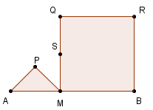

M est le point du segment [AB] de longueur 5cm tel que AM = 2cm.

Du même côté de la droite (AB), on construit les points P, Q, R et S tels que :

* AMP soit un triangle rectangle isocèle en P,
* MBRQ soit un carré
* S soit le milieu de [MQ]

Les points P, S et R sont-ils alignés ?

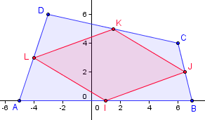

**Exercice 2**

On donne les points A(-5 ; 0), B(7 ; 0), C(6 ; 4) et D(-3 ; 6).  
Les points I, J, K et L sont les milieux respectifs des côtés [AB], [BC], [CD] et [DA] du quadrilatère ABCD.

Quelle est la nature du quadrilatère IJKL ?

**Exercice 3**

|  |  |
| --- | --- |
| Pour faire le plan d’un jardin, un paysagiste utilise un repère orthonormé formé par trois points O , I , J qui correspondent sur le terrain à trois piquets.  N  S  O  E  O  J  I  L’unité graphique est le centimètre.  Une unité sur le graphique correspond à 20 m sur le terrain.  **1)** a) Trois arbres sont représentés par les points  E (2 ; 1) , F( 4,5 ; 2) et G( 3 ; -2). Placer ces points sur le plan.  b) Calculer les coordonnées du milieu M du segment [GF]. M repère t-il un point situé sur une allée correspondant à la droite (OI) ? Justifiez. | c) Pour des raisons d’esthétique, il désire placer un quatrième arbre repéré par le point H de façon à ce que EFHG soit un parallélogramme. Calculer les coordonnées de H.  d) Il désire matérialiser le massif délimité par ce parallélogramme par une clôture.  Calculer les longueurs EF et EG sur le plan, en déduire la longueur, en mètres, de clôture à prévoir.  **2)** Il désire maintenant rajouter un massif circulaire matérialisé par le cercle dont le centre est repéré par le point C ( 0,5 ; 3) et passant par E.  a) Calculer le rayon de ce cercle sur le plan.  b) L’arbre repéré par B (3 ; 3,5) est il situé à l’intérieur de ce massif circulaire ? Justifiez.  ***Dans ces deux dernières questions, toute trace de***  ***recherche, même incomplète sera prise en***  ***compte .***  **3)** Le paysagiste envisage de planter un nouvel  arbre repéré par le point L (-2 ; -9).  Les trois arbres représentés par les points B, L et  E sont-ils alignés ?  **4)** Le paysagiste désire placer une statue en un  point facilement repérable. Proposer un  emplacement pour cette statue repéré par le point  S de façon à ce que les points B, E, S soient  alignés et que le point S soit situé sur un nœud du  quadrillage. Justifiez votre réponse. |

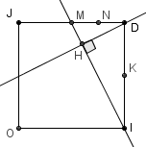**Exercice 4**

Dans un carré OIDJ, les points M, N et P sont définis par :

* M est le milieu de [JD],
* N est le milieu de [MD],
* K est le milieu de [ID].
* H est le point du segment [IM] tel que les droites (HD) et (IM) soient perpendiculaires.

Démontrer que le triangle NHK est rectangle en H.

**Exercice 5**

ABC triangle. I, J et K les milieux respectifs de cotés [AB], [BC] et [AC].

L est le milieu de [KC] et M le symétrique de J par rapport à C.

Les points I, L et M semblent alignés, démontrez le.



Variation didactique : ABC rectangle en A

